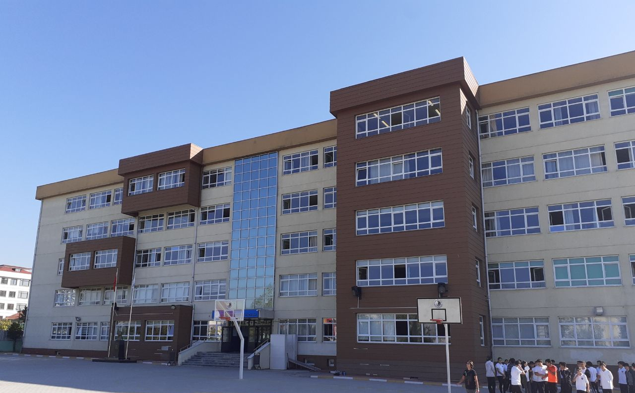

2022-2023
EĞİTİM-ÖĞRETİM YILI

Emir Sencer Ortaokulu

Brifing Dosyası

Okulun Tarihçesi:

Okulumuz Kartal ilçesinin şimdiki adıyla Yunus Mahallesinde 1979 yılında Yenimahalle İlkokulu adıyla eğitime başlamış,1997 yılından itibaren Emir Sencer İlköğretim Okulu adıyla eğitime devam etmiş olup 2013 yılında İSMEP kapsamında yıkılıp yeniden yapılan binası ile Emir Sencer Ortaokulu olarak eğitim öğretime devam etmektedir. Merkezi sayılabilecek bir mevkide bulunan okulumuz, 1192 öğrencisi ve 78 personeli tam gün eğitim yapmaktadır.

Fiziki Koşullar:

Okul binamız 10069 metre karelik alan üzerine 6860 metre kare altı kat betonarme olarak yapılmıştır.
Bodrum katta konferans salonu, elektrik odası, kazan dairesi, bir adet yardımcı personel odası, sığınak vardır.

Zemin katta; anasınıfı, kantin, derslikler/sınıflar, revir, özel eğitim odası, özel öğretim sınıfları, sistem odası, personel ve öğrenci lavaboları bulunmaktadır

Birinci katta; müdür odası, derslikler, rehber öğretmen odası, öğretmenler odası, öğrenci ve öğretmen lavaboları, vardır.

İkinci katta; müdür yardımcısı odası, memur odası, bilgisayar dersliği, derslikler, rehber öğretmen odası, öğrenci ve öğretmen lavaboları, vardır.

Üçüncü katta; müdür yardımcısı odası, arşiv, fen ve teknoloji laboratuarı, kütüphane derslikler, rehber öğretmen odası, öğrenci ve öğretmen lavaboları, vardır.

Dördüncü katta; müdür yardımcısı odası, konferans salonu, derslikler vardır.

Okulumuz bahçesi yaklaşık üç bin iki yüz metrekareden oluşmaktadır. Bahçemizde; bekçi kulübesi, voleybol ve basketbol sahası, dinlenme bankları, otopark, Atatürk büstü, iki adet bayrak direği, yeşil alan vardır.

Okul Aile Birliği :

İlgili yönetmelik gereği okulumuza ayni ve nakdi bağış alabilmeleri amacıyla kurulmuştur.

Kültür ve Etkinlikler:

Öğrencilerin psikolojik ve sosyal gelişimine katkıda bulunmak amacıyla okulumuzda çeşitli kültür ve spor etkinlikleri yapılmaktadır. Sportif etkinlikler Beden Eğitimi öğretmeninin gözetiminde futbol, voleybol, basketbol, masa tenisi, atletizm olarak düzenli bir şekilde yürütülmektedir.
Okulumuzda ayrıca satranç, resim gibi aktiviteler de düzenli olarak yapılmaktadır. Resim dersi öğretmeni tarafından yıl içerisinde öğrencilerin çalışmalarının sergilendiği resim sergisi her yıl düzenlenmektedir.

Okulun Öğrenci Kontenjanı:

Okulumuzun fiziki şartları, öğrencilerin özel durumları dikkate alınarak, 1200 öğrenci kontenjanına uygundur. 1192 öğrenci ile eğitim öğretime devam edilmektedir
Personel Durumu:

Okulumuzun tüm ihtiyaçlarını karşılamak üzere; 1 müdür, 3 müdür yardımcısı, 77 öğretmen,1 memur, 1 güvenlik elemanı, 4 yardımcı personel istihdam edilmektedir.

İLETİŞİM BİLGİLERİ
ADI SOYADI GÖREVİ KURUMU CEP TELEFONU
Ali KEYFOĞLU | Okul Müdürü | MEB | --
Feyza KARAATLI | Müdür Yardımcısı | MEB | --
Muhammed KAVGACI | Müdür Yardımcısı | MEB | --
Özlem KARAKUŞ | Müdür Yardımcısı | MEB | --

ADRES BİLGİLERİ
Emir Sencer Ortaokulu
Yunus Mah. Demokrasi Cd. Istranca Sk. No:30 Kartal / İSTANBUL

Okulun
Telefon Numarası | 216-353 81 33
Faks Numarası | 0216 387 44 32
E-posta | emirsencerorta@gmail.com
Web Sitesi | emirsencerorta.meb.k12.tr

GENEL BİLGİLER
Eğitim ve Öğretime Açıldığı Yıl | 2013
Vergi Kimlik Numarası | 3340535552
Öğretim Şekli | Tam Öğretim
Okulun Yabancı Dili | İngilizce

BİNA DONANIM BİLGİLERİ
Kat Sayısı | 6 Kat
Derslik Sayısı | 45
Ana Sınıfı Derslik Sayısı | 1
Mutfak | 1
Fen ve Teknoloji Laboratuvarı | 1
Bilgisayar Odası | 1
Kütüphane | 1
Kitap Sayısı | 500-600
Spor Salonu | --
Konferans Salonu | 2
Masatenisi Oyun Masası | 5
Rehberlik Odası | 3
Okul – Aile Birliği Odası | --
Hizmetli Odası | 4
Öğretmenler Odası | 1
İdari Oda | 4
Danışma | --
Okulun Yüzölçümü (Kapalı Alan) | 6860 m²
Okul Bahçesinin Yüzölçümü (Açık Alan) | 9958.21 m²

EĞİTİM VE ÖĞRETİM BİLGİLERİ
Okulda Yürütülen Projeler | 1. Umudum Öğretmenim  2. Beyaz Bayrak Projesi  3. Eğitimde İyi Örnekler  4. E-Twinning  5- Hazerfen Projesi
Okulda Yürütülen Avrupa Birliği Projeleri | Comennius |  | Erasmus |  | Lingua
 | Leonard Da Vinci |  | Arion
Yürütülen Egzersiz (Kurs) Çalışmaları | Drama | Müzik |  | Halk oyunları
 | Badminton | Masatenisi
 | Satranç | İzcilik |  | Futbol
Tepegöz | --
Projeksiyon | 2
Bilgisayar (PC) | 27
Notebook | 1
Kütüphanedeki Kitap Sayısı | 800-900
Aylık Okunan Kitap Sayısı | --

ÖĞRENCİ SAYILARI
 | 2019-2020 | 2020-2021 | 2021-2022
5. Sınıflar | 293 | 254 | 314
6. Sınıflar | 267 | 323 | 260
7. Sınıflar | 255 | 257 | 290
8. Sınıflar | 330 | 290 | 285
Özel Eğitim | 26 | 22 | 28
Anasınıfı | 20 | 20 | 13
Toplam | 1171 | 1166 | 1190

SINIF ŞUBE SAYILARI
 | 2019-2020 | 2020-2021 | 2021-2022
Anasınıfı | 1 | 1 | 1
5. Sınıflar | 10 | 9 | 11
6. Sınıflar | 8 | 10 | 9
7. Sınıflar | 8 | 9 | 10
8. Sınıflar | 10 | 10 | 10
Özel Eğitim | 4 | 4 | 4
Toplam | 41 | 42 | 45

BİR ÜST ÖĞRENİME LGS PUANINA GÖRE YERLEŞEN ÖĞRENCİ SAYILARI
Okul Türü | 2019-2020  Mezun Sayısı: 330 | 2020-2021  Mezun Sayısı: 290
 | Yerleşen | Yerleşen
Fen Lisesi | 1 | 1
Sosyal Bilimler Lisesi
Anadolu Öğretmen Lisesi
Anadolu Güzel Sanatlar ve Spor Lisesi
Anadolu Lisesi | 10 | 18
Anadolu Meslek Lisesi

Anadolu Ticaret ve Turizm Meslek Lisesi
Anadolu İmam Hatip Lisesi
Özel Kolej
Toplam | 11 | 19

BİR ÜST ÖĞRENİME YERLEŞEN ÖĞRENCİ SAYILARI
Okul Türü | 2019-2020  Mezun Sayısı: 330 | 2020-2021  Mezun Sayısı: 290
 | Yerleşen | Yerleşen
Yerel Yerleştirme ile Yerleşen Öğrenci | 309 | 271

PERSONEL SAYILARI
 | Kadrolu | Sözleşmeli  OAB | Geçici Personel  (4/c) | Usta Öğretici | Görevlendirme | Toplam
Müdür | 1 | – | – | – | – | 1
Müdür Yardımcısı | 3 | – | – | – | -- | 3
Okul Öncesi | 1 | -- | -- | -- | -- | 1
Rehber Öğretmen | 3 | – | – | – | -- | 3
Beden Eğitimi | 6 | – | – | – | – | 6
Din Kültürü ve Ahlak Bilgisi | 4 | – | – | – | -- | 4
Fen ve Teknoloji | 8 | – | – | – | – | 8
Görsel Sanatlar | 2 | – | – | – | -- | 2
Teknoloji-Tasarım | 3 | – | - | – | – | 3
İngilizce | 10 | – | – | – | -- | 10
Matematik | 11 | – | – | – | – | 11
Müzik | 2 | – | – | – | – | 2
Sosyal Bilgiler | 5 | - | – | – | -- | 5
Türkçe | 11 | – | – | – | -- | 11
Bilişim Teknolojileri | 2 | – | – | – | – | 2
Özel eğitim | 4 | --- | --- | --- | 3 | 7
Hizmetli | -- | 5 | -- | – | – | 5
Memur | 1 | – | – | – | – | 1
Güvenlik | -- | 1 | -- | -- | -- | 1
Toplam | 77 | 6 | 0 | 0 | 3 | 86

YAKIN HEDEFLER

- Okulumuzdan mezun olan öğrencilerin eğitimlerinin takip edilmesi
- Etik ve ahlak değerlerine önem veren bireyler yetiştirmek

UZAK HEDEFLER

- Spor ve Sanat yarışmalarında derece yapmak.

İHTİYAÇLAR
1. Kapalı spor salonu

Ali KEYFOĞLU
Okul Müdürü

